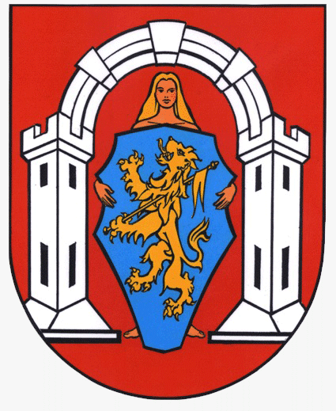

GRAD VUKOVAR

OBRAZAC ZA PRIJAVU

na II. Javni poziv za sufinanciranje gospodarenja sportskim objektima
kojima upravljaju sportski klubovi u 2021. godini

Datum objave: 01. ožujka 2021. godine
Rok za dostavu prijava: 30. studeni 2021. godine

NAPOMENA:
Prije ispunjavanja Obrasca pažljivo pročitajte Upute za prijavitelje.
Obrazac popunite isključivo na računalu.
Obrazac treba potpisati i ovjeriti ovlaštena osoba za zastupanje sportskog kluba – udruge.

I. | OPĆI PODACI O PRIJAVITELJU
1. | Naziv prijavitelja
2. | Adresa (poštanski broj, sjedište, ulica i broj)
3. | OIB (osobni identifikacijski broj)
4. | RNO ( broj u Registru neprofitnih organizacija)
5. | Registarski broj (Registar udruga)
6. | Broj žiro-računa i naziv banke (IBAN)
7. | Ime i prezime ovlaštene osobe za zastupanje
8. | Adresa e-pošte za kontakt
9. | Telefon / mobitel
10. | Ukupan broj članova (upisati broj)
11. | Naziv sportske građevine i adresa

II. | PODACI O RADOVIMA I REŽIJSKIM TROŠKOVIMA
1. | Upisati za koju vrstu režijskih troškova se traži sufinanciranje:
2. | Vrsta radova i/ili opremanje (navesti da li se radi o početku, nastavku ili završetku izgradnje, rekonstrukcije, uređenja i/ili opremanje pojedine sportske građevine, za koje se traži sufinanciranje)*
3. | Troškovi (navesti iznose troškova radova i/ili opremanja, sukladno navedenom pod 2. Vrste radova i/ili opremanje)
4. | Opis radova i/ili opremanja sportske građevine (ukratko predstavite osnovne informacije o visini i potrebi pokrića troškova kao i potrebi provedbe predloženih radova i/ili opremanja na sportskoj građevini)
5. | Je li za provedbu zatražen ili osiguran iznos iz javnih izvora (zaokružiti) |  |  |  | DA / NE
6. | Ako je odgovor na prethodno pitanje da, navesti koliko je odobreno od pojedinog davatelja financijskih sredstava
Davatelja: |  |  | Iznos odobrenih sredstava
Davatelja: |  |  | Iznos odobrenih sredstava
Davatelja: |  |  | Iznos odobrenih sredstava
* Ukoliko se radi o izgradnji i/ili rekonstrukciji, uz prijavu obvezno se prilaže akt građenja, isti se ne prilaže ukoliko se radovima ne mijenjaju lokacijski uvjeti

Svojim potpisom pristajem da Grad Vukovar, Dr. Franje Tuđmana 1, Vukovar, kao voditelj obrade, prikuplja i obrađuje moje osobne podatke te da se koriste u svrhu evidencije korisnika prava na financijska sredstva pri javnom pozivu za javne potrebe od interesa za Grad Vukovar. Podaci će se čuvat 11 godina sukladno Zakonu o arhivskom gradivu i arhivima (NN 105/97, 64/00, 65/09, 125/11, 46/17 - pročišćeni tekst zakona) i Pravilniku o zaštiti i čuvanju arhivskog i registraturnog gradiva izvan arhiva (NN 63/04). Izjavljujem da su svi podaci navedeni u obrascu točni i istiniti te da sam od strane voditelja obrade upoznat sa svrhom, osnovom i vrstom obrade mojih osobnih podataka. Svojim potpisom potvrđujem da sam upoznat s pravom da mogu u svakom trenutku zatražiti pristup svojim osobnim podatcima te ispravak, brisanje ili ograničavanje obrade mojih osobnih podataka kao i pravo na podnošenje prigovora na obradu mojih osobnih podataka. Ova privola dana je dobrovoljno te sam upoznat da je u svakom trenutku mogu povući te tražiti prestanak daljnje obrade, ali ono ne utječe na zakonitost obrade prije povlačenja. Kontakt za ostvarivanje prava ispitanika: 032/456-526

Ime i prezime ovlaštene osobe:

Datum:

MP

__________________________
Potpis

